Vitesse volumique d’une réaction chimique,
temps de demi-réaction

I – Temps de demi-réaction

Définition :
Le temps de demi-réaction noté $t_{12}$ est la durée pour laquelle l’avancement de la réaction est égal à la moitié de l’avancement maximal de la réaction :
$$x\left(t_{12}\right)=\frac{x_{\text{max}}}{2}$$

Détermination graphique :
$t_{12}$ se détermine graphiquement :
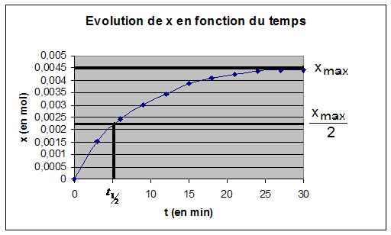

II – Vitesse volumique de la réaction

Définition :
La vitesse volumique d’une réaction à une date t’ est égale à la valeur de la dérivée par rapport au temps de la fonction x(t), calculée à la date t’, divisée par le volume $V_{s}$ du mélange réactionnel.
$$v(t')=\frac{1}{V_{s}}×{\left(\frac{\text{dx}(t)}{\text{dt}}\right)}_{t'} \text{en} \text{mol}\text{.}L^{−1}\text{.}s^{−1}$$

Interprétation graphique de v :
Graphiquement, ${\left(\frac{\text{dx}}{\text{dt}}\right)}_{t'}$ est le coefficient directeur de la tangente à la courbe représentative de la fonction x(t) à la date t’.

Méthode de détermination graphique de v :
- On trace la tangente à la courbe à la date t’ choisie.
- On calcule le coefficient directeur de cette tangente.
- On multiplie ce coefficient par $\frac{1}{V_{s}}$.

Evolution de v au cours du temps :
Les tangentes deviennent « horizontales » : le coefficient directeur de ces tangentes diminue au cours du temps, par conséquent, la vitesse volumique de la réaction diminue au cours du temps. On interprète ce résultat par le fait que la concentration en réactifs diminue.

